第74回 信州上肢外科研究会
学術講演会 報告書 参加者75名
日 時：平成31年3月23日（土）16時～19時
場 所：ホテル ブエナビスタ 2階「メディアーノ」
松本市本庄1-2-1 ℡0263-37-0111
プ ロ グ ラ ム
16:00～16:15 製品紹介「ノイロトロピン最近の知見」日本臓器
16:15～17:00 上肢外科臨床研究演題
座長 飯田市立病院 整形外科 伊坪敏郎先生 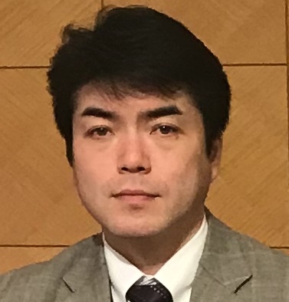

① 手指の変形性関節症の有病率と関連因子—地域住民コホートおぶせスタディより-
上甲厳雄１，内山茂晴１，橋本瞬２，井戸芳和３，中山健太郎４、加藤博之２、３
1岡谷市民病院整形外科 2信州大学整形外科 3信州大学医学部附属病院リハビリテーション部4獨協医科大学整形外科
上甲Dr
要約：
本邦における手指変形性関節症(HOA)の有病率と関連因子を明らかにする目的で研究を行った．町民台帳より無作為抽出した390名(50〜89歳) のX線正面像と検診結果を分析した．HOAの有病率は54%であった． OA有病率の高い関節は、母指IP関節29％，示指から小指のDIP関節19％、母指CM関節14%であった． HOA関連因子は，年齢(P<0.05)，振動工具使用職業歴(P=0.02)であった．

【目的】
本邦における手指の変形性関節症のコホート研究は少なく、有病率と関連する因子については不明である．これらを明らかにする目的で以下の研究を行った．
【方法】
長野県小布施町の住民台帳から50～89歳の1297人を無作為抽出した．それらのうち，本コホート参加不承認，手指に明らかな疾患や外傷歴のある人を除いた390人780手を対象とした．手指X線正面像から変形性関節症(OA)の有無を，以下の基準で評価した．DIP，PIP関節，母指IP関節はVerbruggen分類S以上，MP関節はKL分類2以上，母指CM関節はKL分類２以上もしくはEaton分類2以上とした．左右どちらかの手指関節にOAが1つ以上認められた検診者を手指の変形性関節症（HOA）ありとした．HOAの有無と年齢，性，BMI，喫煙，各種疾患，職業との相関について単変量解析と多変量ロジスティック回帰分析を行った．
【結果】
OA有病率を示す。母指はCM関節14％，MP関節3％，IP関節29％であった．示指〜小指ではMP関節2％，PIP関節2％，DIP関節19％であった．HOAの有病率は54%であった．年齢別のHOAの有病率は50歳代が18%，60歳代が56%，70歳代が63%，80歳代が82%であった．HOA関連因子は，年齢(P<0.05)，振動工具使用職業歴(P=0.02)であった．
【考察】
本研究は対象者が無作為抽出である，医師が直接検診している，Verbruggen分類を用いている，などが特徴である．HOA有病率を各国と比較すると，日本ROAD study：90％より低く，オランダRotterdam study(55歳以上)：62％，中国Beijing OA study(60歳以上)：45％に近い値であった．年齢がHOA関連因子である点は、過去の研究と同様であった．BMIが関連しない，振動工具使用職業歴が関連するなどが本研究の特徴であった.

山崎
Q:振動工具が原因なのか？ 交絡因子になりそうなものはなかったか？

A:40例のみなので、なんともいえない。

Q:Nがふえればどうかわるのか？Powerが少なかったのか？

A:たぶんそう。

鴨居
Q:Roadstudyとの違いは何か？

A:ROADはすべてKL分類でSoftで解析している。解析方法の差

Q: Softと人の目とどちらがよいのか？RoadのSoftでは軟骨仮骨の状態をみていない。これは指に特徴的である。検者間検者内がよいのでまあまあである

伊坪
Q:多数指と単指ではそれぞれ特徴が有るか？

A:みていない
遺伝的な要素はみていないのでわからない

Q:神平
振動工具ということだが地域性はあるのか？
振動工具とは？具体的には？

A:質問表のみなのでわからない

Q:データ分析でMPが少ないのはなぜか？
MPにでているのは多発性か？

A:そうです。MPにあれば他にもある。

内山
Q:第２〜５のCMOAはみたほうがよいか？ Carpal boss, 第５CMOA
A:おもしろいかもしれない。

②尺側手関節症または関節リウマチによる伸筋腱皮下断裂に対する腱移植術後の滑走距離
橋本瞬1、伊坪敏郎2、中村恒一3、林正徳1、内山茂晴4、加藤博之1
1信州大学整形外科 2飯田市立病院整形外科、3北アルプス医療センターあづみ病院整形外科 4岡谷市民病院整形外科
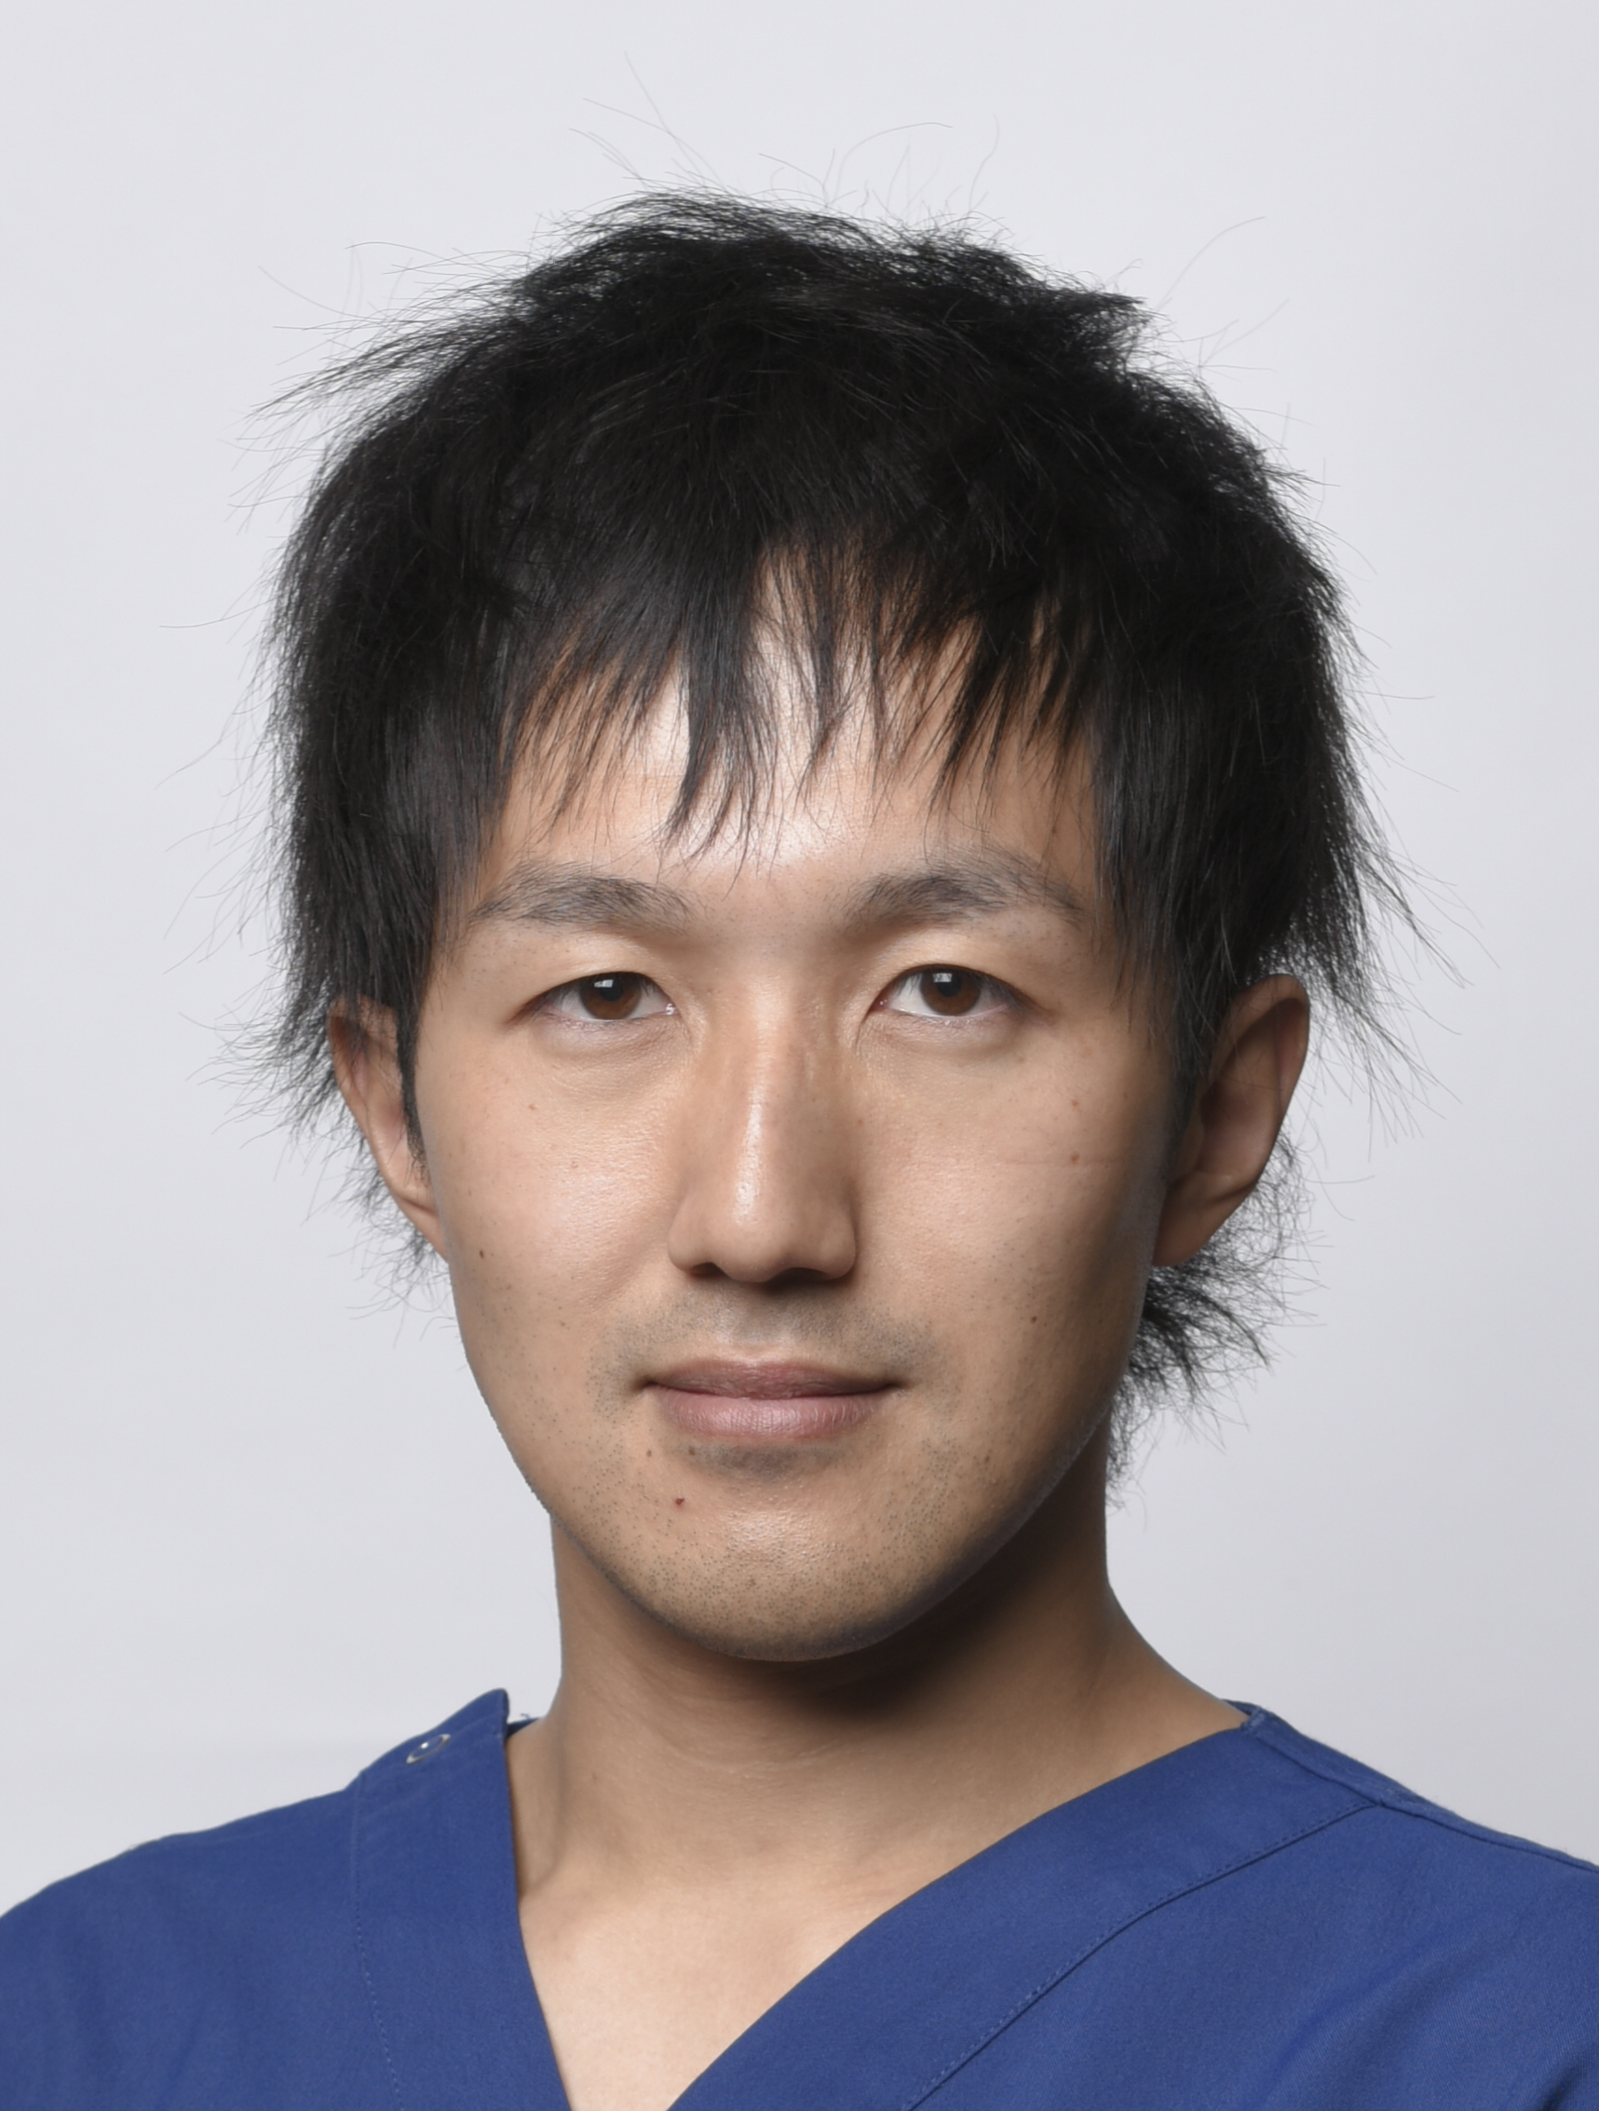 橋本Dr
【目的】遠位橈尺関節（DRUJ）の変形性関節症（OA）や関節リウマチ（RA）に続発する伸筋腱皮下断裂に対して腱移植術における伸筋腱の長さおよび滑走距離の経過を計測することにより、腱移植術の成績を向上させる方法を検討する。
【方法】DRUJのOAまたはRAによる伸筋腱皮下断裂の9例9指に腱移植術を行った。男性3例、女性6例で手術時年齢は平均66歳であった。移植腱の両断端にスチール糸でマーキングした。経過観察期間は平均6年（1～10年）であった。Ｘ線側面写真を用いて評価を行った。Ｘ線像から、移植腱の長さ（＝両マーキング間の距離）、腱の滑走距離（＝再建指のMP関節を動かした時の移動距離）を計測した。
【結果】最終観察時の患指の自動伸展角度は0.3±11.8°(mean±SD)であった。術中の腱の長さは平均63mmで、腱の長さの比は最終観察時1.11±0.09であった。MCP関節を他動的に0～60°とした際の滑走距離は術中4.8±1.6mm、最終観察時7.2±2.1mmであった。
【考察】2本同時再建した場合、自動伸展角度の差が25°ある症例を1例認めた。再建したすべての指の自動伸展角度が-10°以下の症例を2例認めた。その2症例は滑走距離も少なく、その理由に腱のたわみや癒着を考えたが、年齢、断裂から手術までの期間、断裂した腱の数、腱の長さとの関係などを検討しても傾向はなく、原因は解明できなかった。6mmの移植腱の伸びは滑走を35～50°減少させることになるので、屈曲制限を考慮して腱移植時の縫合の強さは隣接指よりも30°程度強い緊張で縫合するのが良いと考えた。
【質問】

伊坪（座長）
どのくらい強く縫えばよいか。
Re: 移植腱は平均6mm程度であった。強く縫合しすぎても困るので隣接指と比べて30°程度強く縫合するのが良いと考える。

鴨居
近年wide awake surgeryが行われており、自動運動で緊張を決めることができるが、それでも強く縫合した方がよいか。
Re: 他動運動と自動運動での滑走距離は相関があった。したがって自動運動での滑走がわかっている場合も強めに縫合した方が良いと考える。

山崎
XP検査側面像のみでの腱の長さ・滑走の評価であるが、移植腱は実際には斜めに走行している例もある。
近位マーカーと遠位マーカーの滑走距離に違いは？→例えば近位だけ滑走が良いのであれば２つのマーカーの間で癒着（？）、、、などあるはず。
Re: XP正面像での評価は行っていない、遠位マーカーの滑走距離の計測は行っていない。（上記がlimitationになると山崎先生よりコメント）

青木哲宏
移植腱にpretensionを行っているか。
Re: 行っていない。

百瀬敏充
術後早期（１，３週など）でも滑走はあるのか。
Re: 他動運動では滑走がある（具体的な数値はその場では示せず）。自動運動は早期には行っていない（ので滑走はわからない）。

伊坪
Q:手術時にどのくらいの緊張でぬえば よいのか？

A:それぞれの症例では6mmくらい滑走 30°くらいきつめに縫う？
隣接指より ３０°過伸展で

山崎
Q:環指と小指ということだが
側面で諮っているが 正面ではどうか？ 補正する必要が有る

A:やっていない

Q:腱の長さとは？

A:縫合部位と縫合部位の距離

Q:これが腱の長さといえるか？

A:マーカーが同じように動いていればわかるが
同じように動いていなければ腱の長さとは必ずしもいえない。

両方測定する必要が有る。

A:そのとおりです。

鴨居

Q:最近wideawake の場合にはtensionが決めやすい。
WideAwakeでも強めに縫合した方がよいか？

A:そのとおりである。最終では自動滑走も測定している。
かなりつよい相関が有ったのでやや強めに。

百瀬
Q: マーカーXp側面のみしかとっていないか？

A:正面はとっていなかった。

A:ダイナミックスプリントは途中でも調べてある。
しかしデータの抜けがある。

Q:最初のころ腱がうごいているかどうか。
A:他動でも滑走しているがわずか・

青木
Q:Graftの長さは同じか？
長さでデータが異なるのではないか？

A:そのとおり。Graftの長さはことなる。

Q:pretensionをかけていたか？
A:移植腱にはかけていない。

３．重度肘外傷に対する創外固定の使用検討—多施設研究—
信州大学 整形外科 北村 陽、 相澤病院整形外科 山崎宏
肘創外固定の種類􏰀
固定型􏰀 ヒンジ付き􏰀 局所ダメージコントロール􏰀 内固定との併用・脱臼後の肘不安定症􏰀
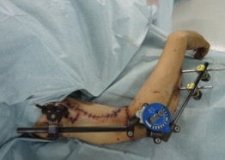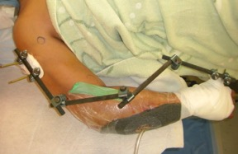
クリニカル・クエスチョン􏰀
重症肘関節外傷において􏰀 創外固定器の使用は有用である􏰀
方法􏰀
デザイン:多施設・症例集積研究􏰀 対象症例:重症肘関節外傷・肘関節不安定症􏰀 期間:9年間(2009年9月～2018年9月)􏰀 除外:特になし􏰀 検討・統計:記述統計および多変量解析􏰀
評価項目1􏰀
• 年齢􏰀 • 受傷エネルギー􏰀 • 骨折型、脱臼の有無􏰀 • 開放or非開放、軟部損傷の有無􏰀 • 受傷から創外固定装着までの期間􏰀 • 創外固定器の種類􏰀
評価項目2􏰀
• 併用手術􏰀 • 創外固定装着期間􏰀 • 合併症(感染、神経血管損傷、骨折など)􏰀 • 受傷から可動域訓練までの期間􏰀 • 最終の肘関節可動域􏰀 • 肘関節症OAの有無􏰀
ご協力をお願いします。􏰀 • 症例リストアップ􏰀
(検索方法は術式・代理店による器機納入)􏰀 • データシートへの入力􏰀
(リストアップだけでもOKです。伺わせていただきます。)􏰀 • ご不明な点があれば、北村もしくは山崎まで􏰀
• 来年の日整会(シンポジウム)で発表予定􏰀

Q:肘の創外固定は何のために行うか？

A:内固定までの待機
ヒンジ付きは求心位で
ROMを確保するため。
線引き：軟部損傷により変わってくるか？

山崎
A: DPC データ。創外固定はどのような症例に使われているのかをしらべる。
長野県ではどのような症例に使われているのかを調べる。

小児の顆上骨折や開放骨折にたいするケースシリーズのみ。
鉤状突起骨折をとめたときに使う。
外傷後に拘縮をおこしたものに行う。
内固定した後に肘が脱臼したあとのリカバリー

内山

Q:実際使用したことがあるかたは？ 会場では反応なし。
A: 鴨居先生がその経験をおはなし。結果はまあまあだった。

17:00～18:00 教育研修講演
座長 北アルプス医療センターあづみ病院 病院長 畑 幸彦先生
『肩のバイオメカニクスと投球動作』
講師 信原病院・バイオメカニクス研究所 整形外科部長、研究所所長
乾 浩明先生

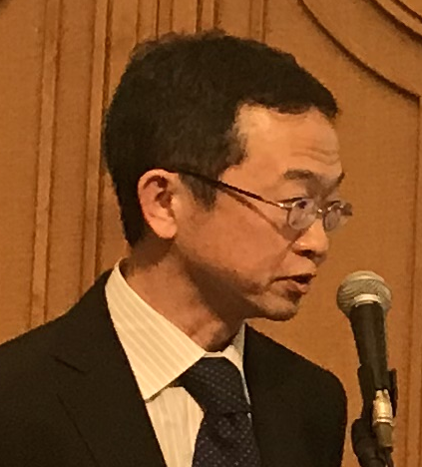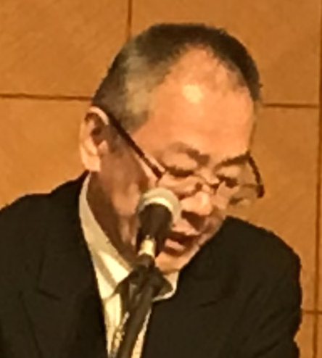
乾先生 畑先生

抄録 05c7d54def9d6ce1661d1dcbaba983f31 (2)
日本整形外科学会教育研修会として認定(1単位)されております。受講料：1,000円専門医資格継続単位 必須分野 [02]外傷性疾患（スポーツ障害を含む）
[09]肩甲帯・肩・肘関節疾患
[S] 教育研修会スポーツ単位

講演会終了後、意見交換の場を行った。
共 催：信州上肢外科研究会 日本臓器製薬株式会社

